DAGPLANNING

Zaterdag 15 juni 2013 |  |  | Prijs
Vlucht | Vertrek te Brussel 06:55 | Aankomst te Luxor 12:20 | Inbegrepen
Vervoer naar het hotel |  |  | Inbegrepen
Uitrusten na de vlucht
Verkennen van hotel en omgeving
Zondag 16 juni 2013 |  |  | Prijs
Quads rijden | In de namiddag |  | 25 euro
Klank- en lichtspel Karnak | ‘s avonds | 75min. | 30 euro
Vervoer heen/terug |  |  | Inbegrepen
Maandag 17 juni 2013 |  |  | Prijs
Westbank A | Vertrek 07:00 | Terug 13:00 | 52 euro
Vervoer heen/terug |  |  | Inbegrepen
Sharia el Karnak bazaar | In de namiddag |  | ± 100 euro
Dinsdag 18 juni 2013 |  |  | Prijs
Minicruise | Vertrek 07:00 | Terug 19:30 | 70 euro
Vervoer heen/terug |  |  | Inbegrepen
Woensdag 19 juni 2013 |  |  | Prijs
Kamelentocht | In de namiddag | 2uur | 17 euro
Vervoer heen/terug |  |  | Inbegrepen
Donderdag 20 juni 2013 |  |  | Prijs
In het hotel blijven
Vrijdag 21 juni 2013 |  |  | Prijs
Tempels van Karnak en Luxor | Vertrek 08:00 | Terug 12:30 | 39 euro
Vervoer heen/terug |  |  | Inbegrepen
Zaterdag 22 juni 2013 |  |  | Prijs
Vlucht | Vertrek te Luxor 12:35 | Aankomst te Brussel 20:00 | Inbegrepen

Dag 2:

Quads rijden
Bent u op zoek naar wat meer tempo dan dat van een kameel, dan kunt u op de westoever ook quads huren om door de woestijn te crossen. Controleer wel alvast voor vertrek of dit soort activiteiten ook gedekt worden door uw reisverzekering

Klank - en lichtspel in Karnak ('s avonds)
Uw eerste romantische avond in de eeuwenoude metropool beleeft u tijdens een spectaculaire klank- en lichtshow aan de tempel van Karnak. U luistert naar mythische verhalen over farao’s en legendarische muziek terwijl het lichtspektakel aan het Heilige Meer u in vervoering brengt.
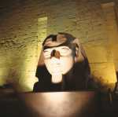  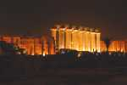  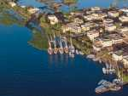  Richtprijs: | 30 EUR
Richtprijs kinderen: | 50% korting 2 tot 11 jaar
Betalingsmodaliteit: | euro, visa, mastercard, dollar, Egyptische ponden
Duur: | 75 min
Inbegrepen: | vervoer en toegang
Opmerkingen: | lichte trui tijdens de wintermaanden

Dag 3:

Westbank A (halve dag): De Kolossen van Memnon, de Vallei der Koningen en Koninginnen, de Tempel van Hatsjepsoet
Met deze uitstap ontdekt u in een halve dag de bekendste sites van de westelijke oever. U gaat meteen naar de indrukwekkende Memnonkolossen, die de toegang vormden van de ooit grootste zandstenen graftempel van de farao Amenhotep III. Ze bestaan elk uit 1 stuk steen van meer dan 18 m hoog. De kolossen zijn dan ook de enige overblijfselen van deze ooit imposante tempel.
De rit gaat verder naar een van de belangrijkste necropolen ter wereld, de vallei der Koningen en Koninginnen. Hier liggen de graven van de farao’s, afgewerkt met prachtige hiërogliefenkunst. U bezoekt graven van koningen uit de 18e, 19e en 20e dynastie. U kunt ook het kleinere graf van Toetanchamon bezoeken (mits betaling). Fotograferen en filmen is hier echter verboden. Tenslotte bezoekt u de tempel van Hatsjepsoet, die gebouwd is in terrasvorm en geflankeerd wordt door prachtige kalksteenrotsen. Het is de elegantste tempel van Egypte, gebouwd voor de eerste vrouwelijke farao ooit.
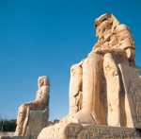  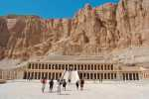  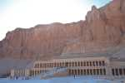  Richtprijs: | 52 EUR
Richtprijs kinderen: | 50% korting van 2 tot 11 jaar
Betalingsmodaliteit: | euro, visa, mastercard, dollar, Egyptische ponden
Duur: | Van 7u. tot 13u.
Inbegrepen: | vervoer, toegangen, gids
Opmerkingen: | Voorzie een fles water. In de Vallei der Koningen en in de graftombes in de Vallei der Koninginnnen is het verboden foto's te nemen

Sharia el Karnak bazaar
De bazaar op Sharia el Karnak is de meeste toeristische locatie en wat betreft souvenirs en lokale producten zult u hier dan ook alle benodigdheden aantreffen. Van beelden tot t-shirst, typische muziekinstrumenten tot typische albast producten. Albast items zijn typisch voor de regio en de diverse winkels en workshops staan er dan ook vol mee.

Dag 4:

Minicruise - Tempel van Denderah (volledige dag).
Bij het ochtendgloren vertrekt u met de boot voor een ontspannende dagcruise langs de oevers van de Nijl. Het idyllische landschap en het plattelandsleven glijden
langzaam aan u voorbij. De boot legt aan in Qena, van hieruit rijdt u met de bus verder naar Denderah. Bij aankomst ziet u het tempelcomplex meteen verschijnen.
Centraal staat de Hathortempel, een van de mooist bewaarde tempels van Egypte. In de woonst van de godin van de liefde en muziek zijn de crypten zeker een bezoekje waard. En wie slaagt erin om hier een zeldzame afbeelding van Cleopatra te vinden?
Op de terugtocht in de namiddag is het tea-time op de boot. Een tasje koffie of thee met een koekje zijn ideaal om de indrukken van de dag te laten bezinken.

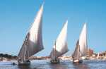  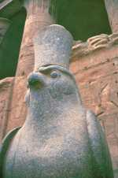  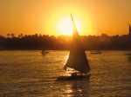  Richtprijs: | 63 EUR (zonder transfer)  70 EUR (transfer inbegrepen)
Richtprijs kinderen: | 50% korting van 2 tot 11 jaar
Betalingsmodaliteit: | euro, visa, mastercard, dollar, Egyptische ponden
Duur: | Van 7u. tot 19.30u.
Inbegrepen: | verzorgd middagmaal (buffet aan boord van de boot), vervoer, toegang en bezoek aan de Tempel van Denderah, gids ter plaatse
Opmerkingen: | Voorzie zwemgerief, zonnecrème (handdoeken gratis te verkrijgen aan boord van de boot) en geld voor eventueel een drankje aan boord

Dag 5:

Kamelentocht (namiddag)
Met de boot gaat u naar een dorpje aan de Westoever van de Nijl. Daar gaat u de kameel op, die u enigszins wiebelend meeneemt langsheen de velden, het groene karakter van Luxor en een typisch plattelandsdorpje. Na een tocht van een uurtje komt u aan bij het huis van een van de kamelendrijvers. Daar drinkt u een kopje thee en krijgt u uitleg over het leven van de Egyptenaren. Daarna rest u alleen nog wat na te genieten van een ontspannende uitstap.
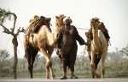  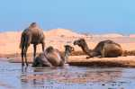  Richtprijs: | 17 EUR
Richtprijs kinderen: | 50% korting van 2 tot 11 jaar
Betalingsmodaliteit: | euro, visa, mastercard, dollar, Egyptische ponden
Duur: | 2 uur
Inbegrepen: | vervoer en kamalentocht
Opmerkingen: | Lange broek aan te raden

Dag 7:

Tempels van Karnak en Luxor (halve dag)
Een professionele gids begeleidt u door de tempel van Karnak, het grootste tempelcomplex van Egypte. Dit was het kloppende hart van Thebe, dé woonplaats van diverse farao’s, het centrum van het bestuur, de macht en de economie. Deze indrukwekkende tempelstad bestaat uit 3 delen: het tempelcomplex van Montoe, Amon en Moet. Ze telt verschillende afdelingen en heeft de grootste zuilenzaal van het land (134 zuilen!). Vroeger was deze tempel verbonden met de tempel van Luxor via een 3 km lange sfinxenlaan.
In het centrum, langs de Nijl, staat de tempel van Luxor, het meesterwerk van de farao Amenophis III. Deze mooi afgewerkte tempel heeft twee statige Ramsesbeelden en een obelisk voor de ingang. Het broertje van deze obelisk kunt u trouwens bewonderen in Parijs. Met zijn zuilengalerijen, zuilenzalen en beelden, is het een mooi staaltje van faraonische architectuur.
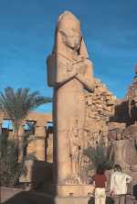  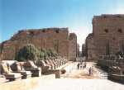  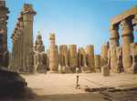  Richtprijs: | 39 EUR
Richtprijs kinderen: | 50% korting van 2 tot 11 jaar
Betalingsmodaliteit: | euro, visa, mastercard, dollar, Egyptische ponden
Duur: | van 8u. tot 12.30u.
Inbegrepen: | vervoer, toegangen, gids
Opmerkingen: | schouders en knieën hoeven niet absoluut bedekt te worden

